Mesto Poprad
Odbor školstva, mládeže a športu MsÚ Poprad
Centrum voľného času Poprad

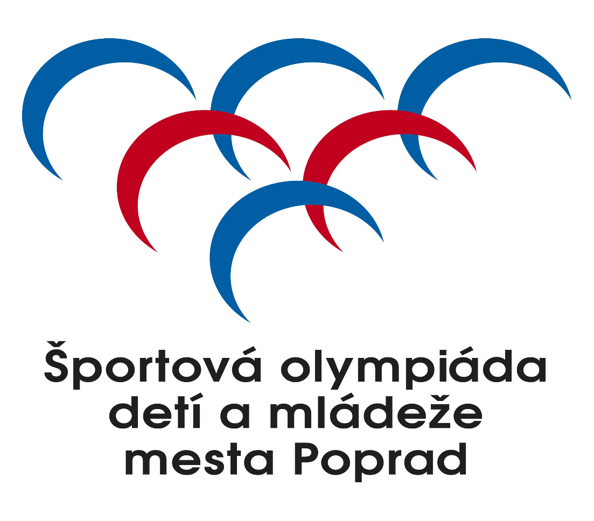

let n á č a s ť

26. ročník

26.5 až 9.6.2022
Mesto Poprad
Odbor školstva, mládeže a športu MsÚ Poprad
Centrum voľného času Poprad
Vás pozývajú
na
26. ročník
Športovej olympiády detí a mládeže mesta Poprad
- letná časť

Športy: Malý futbal st. žiakov ZŠ s MŠ Poprad - Veľká
v spolupráci s ďalšími základnými školami mesta 7.6.2022 I. skupina na ZŠ Dostojevského
II. skupina na ZŠ Sp. Sobota
9.6.2022 finále: ihrisko ZŠ Poprad - Veľká
Začiatok prvých zápasov v skupinách i finále o 8,30 h. Atletika ml. žiakov ZŠ s MŠ Jarná
31.5.2022 Atletická dráha ZŠ Jarná Štart prvej disciplíny o 9,20 h.
Olympiáda detí materských škôl: ZŠ s MŠ Jarná, CVČ Poprad
26.5.2022 Športový areál ZŠ s MŠ Jarná
Otvorenie o 9,30 h.
Mixvolejbal st. žiakov a žiačok: Spojená škola Letná Poprad
2.6.2022 Športový areál ZŠ Jarná - vonku, prez. o 8,00 h.
V prípade dažďa telocvične Letná a Jarná finále ZŠ Letná
Začiatok prvých zápasov 2.6.22 o 8,00 h.
Atletika najmladších žiakov - KINDERIÁDA
ZŠ s MŠ Dostojevského
27.5.22 Športový areál ZŠ s MŠ Dostojevského Otvorenie o 8,30 h.

Tenis zmiešaných družstiev ml. žiakov: ZŠ s MŠ Poprad - Veľká
2.6.2022 Skupiny a finálové zápasy - tenisové kurty pri ZŠ s MŠ A.V.Scherfela Poprad - Veľká.
V prípade dažďa a nespôsobilého terénu sa turnaj uskutoční v náhradnom termíne na rovnakom mieste.
Začiatok prvých zápasov o 9,00 h.

P O P R A D 26. máj - 9. jún 2022

